S’ACOSTA EL FINAL DE CURS I SEGUINT LA TRADICIÓ D’ACTIVITATS FÍSIQUES EN AQUEST PERÍODE, ET PROPOSO FER JOCS D’AIGUA COM AQUESTS. TAMBÉ POTS INCORPORAR-NE DE NOUS I ORIGINALS. SORPRÈN-ME. ESPERO QUE ELS GAUDEIXIS MOLT! UNA ABRAÇADA!
RECORDA QUE POTS ENVIAR-ME FOTOS I VÍDEOS FENT ELS JOCS A LA MEVA ADREÇA: cteixid6@xtec.cat
ACTIVITATS
RELLEUS D’OMPLIR EL CUBELL AMB L’ESPONJA
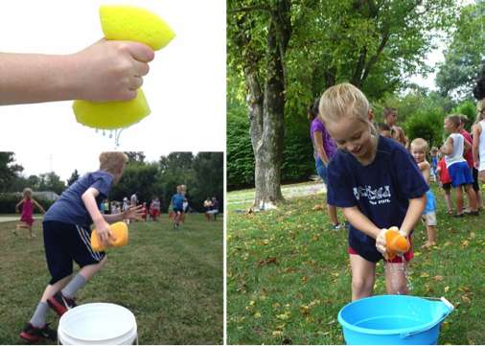

FER PASSADES I LLANÇAMENTS AMB GLOBUS D’AIGUA
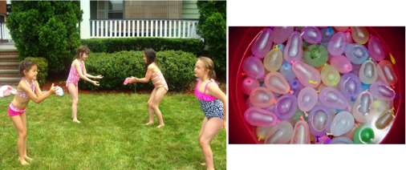

PESCAR OBJECTES A DINS DE L’AIGUA

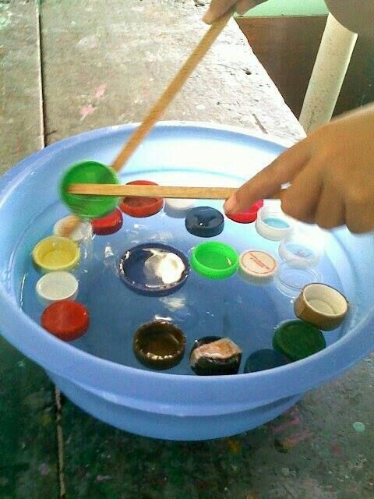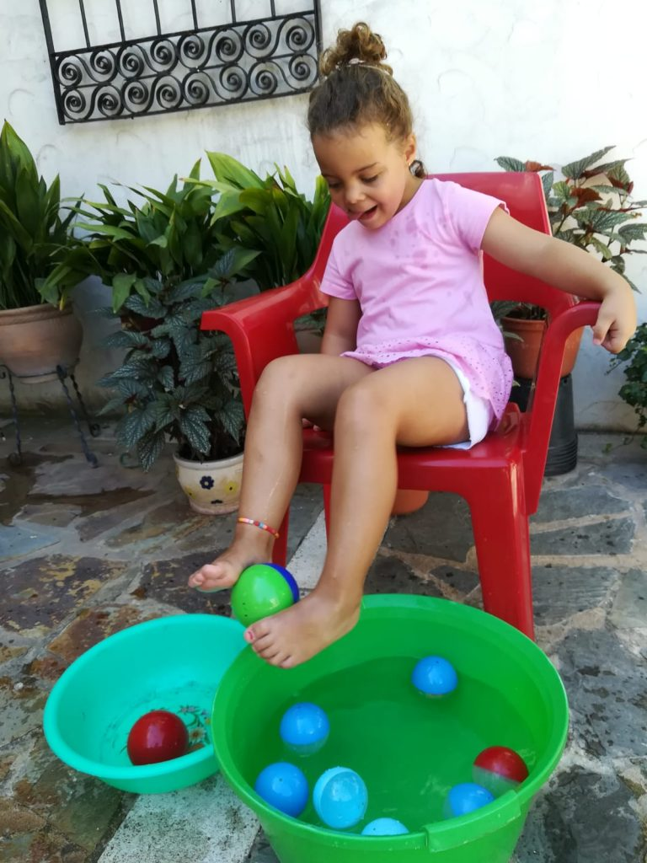

FER JOCS DE PUNTERIA AMB GLOBUS
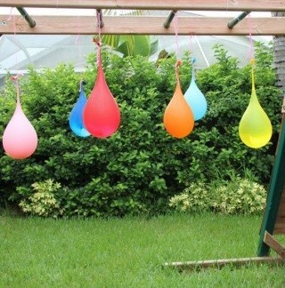

JOCS D’EQUILIBRI AMB L’AIGUA
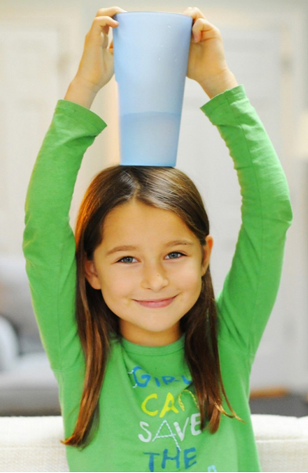

GIMCANA D’AIGUA
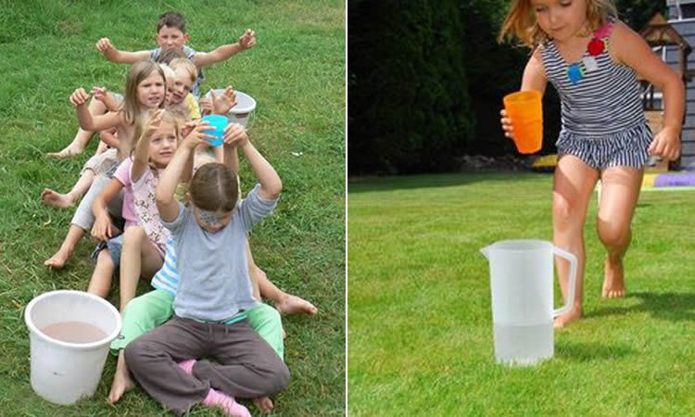

PUNTERIA AMB PISTOLES O XERINGUES
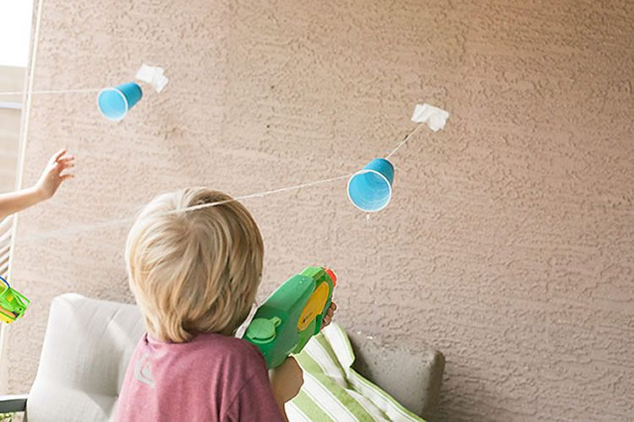

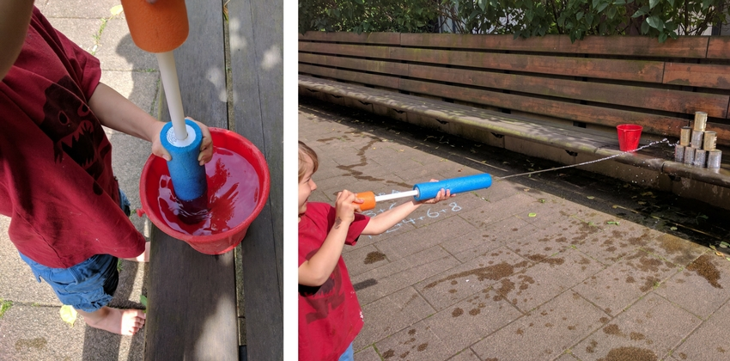

EL REPTE DE GIRAR L’AMPOLLA
